VšĮ Radviliškio rajono priminės sveikatos priežiūros centras
Šaukoto ambulatorija
Registracija
Skambutis bus užregistruotas ir per 10 min. Jums bus perskambinta.
Bendra registratūra 0 422 57201
Skambinti norint registruotis pas odontologą, šeimos gydytoją (vidaus ligų gydytoją ar pediatrą), atvejo vadybininką, sveikos gyvensenos specialistą, socialinį darbuotoją ar kineziterapeutą ar esant kitiems klausimams.

Psichikos sveikatos centro registratūra 0 422 51149
Skambinti norint registruotis pas gydytoją psichiatrą ar psichologą.
Šaukoto ambulatorijos darbo laikas
Šeimos gydytojas E. Monstavičius ir bendros praktikos slaugytoja Odeta Vitkauskaitė
Pirmadienis Dirba Radviliškyje (12:00 – 18:00)
Antradienis 8:30 – 14:30
Trečiadienis Dirba Radviliškyje (8:00 – 14:00)
Ketvirtadienis Dirba Tyruliuose (8:30 – 12:00) ir Radviliškyje (13:00 – 14:30)
Penktadienis Dirba Radviliškyje (8:00 – 14:00)

Registratorė, tel. 0 422 46884
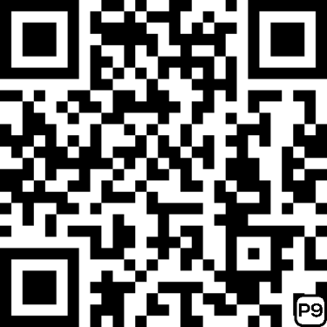
Pirmadienis 9:00 – 15:00
KVIEČIAME ĮVERTINTI PASLAUGAS
Antradienis Nedirba
Trečiadienis 9:00 – 15:00
Ketvirtadienis Nedirba
Penktadienis Nedirba

